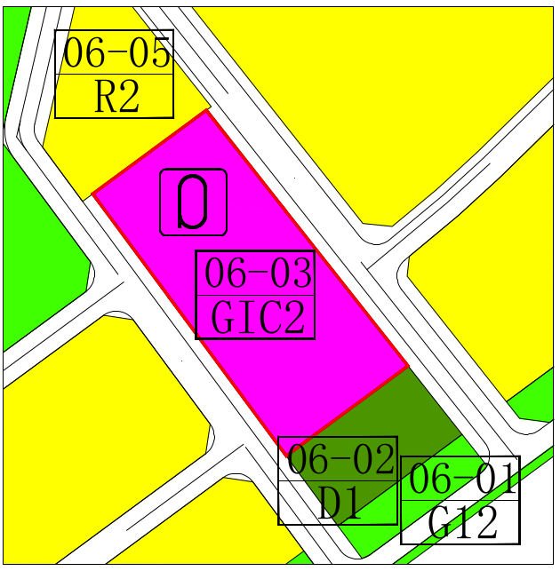
地块控制指标一览表
地块编号 | 用地代码 | 用地性质 | 用地面积  （㎡） | 容积率 | 配套设施设置 | 备注
06-03 | GIC2 | 文体设施用地 | 2659 | — | 社区体育活动场地 | 规划

